《计算机网络工程组网》实验报告
专业： | 信息管理与信息系统 | 班级： | 2301 班
姓名： |  | 学号：
实验类型： | 验证型实验 | 指导教师： | 宋伟
实验名称： | 用三层交换机实现跨交换机不同VLAN间通信
实验日期： | 2026年3月17日 | 成绩：

一、实验目的
掌握利用三层交换机实现不同VLAN跨交换机间通信的配置方法
二、背景描述
假设某企业有两个主要部门：销售部和技术部，其中销售部门的个人计算机系统分散连接在两台交换机上，他们之间需要相互进行通信，销售部和技术部也需要进行相互通信，两台交换机都是二层的，现要在第三个交换机（三层）上做适当配置来实现这一目标。
三、实验原理
三层交换机实现VLAN互访的原理是，利用三层交换机的路由功能，通过识别数据包的IP地址，查找路由表进行选路转发，三层交换机可以利用直连路由实现不同VLAN之间的互相访问，三层交换机给接口配置IP地址，采用SVI（交换虚拟接口）的方式实现VLAN间互联。SVI是指为交换机中的VLAN创建虚拟接口，并且配置IP地址。另外跨交换机实现VLAN通信，需要配置Tagvlan
四、实验器材（设备、元器件）：
交换机三台，PC机四台，跳线若干条
五、实验过程及结果
拓扑图如下
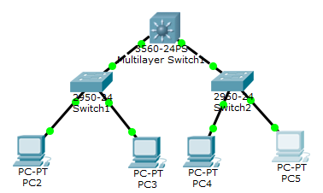
过程：1、连线，说明用的端口是哪些，给PC机配置同网络IP地址，测试连通性，写出结论，并截图

2、PC2、PC4属于VLAN10，PC3和PC5属于VLAN20，IP地址网段自己规划
3、二层交换机Switch1的配置过程（创建VLAN，将端口分配给VLAN，做Tagvlan），如下：

4、二层交换机Switch2的配置过程（创建VLAN，将端口分配给VLAN，做Tagvlan），如下：

5、三层交换机的配置过程（创建VLAN，做SVI接口，做Tagvlan，启动路由功能），配置过程如下。

6、测试连通性，PC1ping PC2和PC3，应该都通，截图，写出结论

六、思考题
1、什么是SVI？
答：
七、实验总结
认真总结，通过实验学到了什么，掌握了什么知识，至少260字以上，不许抄袭

